LICITACIÓN PÚBLICA
ADQUISICIÓN DE UN VEHÍCULO SEDAN CUATRO PUERTAS - 0 Km

PLIEGO DE BASES Y CONDICIONES PARTICULARES

Artículo 1°: LICITACIÓN PÚBLICA:

El presente llamado a Licitación se autorizará y tramitará en virtud de las facultades asignadas por Ley N° 8706 en su artículo 132, mediante el procedimiento de Licitación Pública.

El bien objeto de la presente Licitación responde a las necesidades del Organismo Licitante que efectúa la presente convocatoria.

Artículo 2º: OBJETO. METODOLOGÍA:
La presente Licitación Pública tiene por objeto la adquisición de UN (1) VEHÍCULO 0 km, tipo SEDAN CUATRO PUERTAS, para ser afectado a las tareas y actividades que se llevan a cabo en el Ministerio de _________, conforme a especificaciones técnicas indicadas en el ANEXO II y detalle que se establece a continuación:

Nº Renglón | Código del ítem | Descripción del Insumo | Unidad de Cotización | Cantidad
OFERTA BASE RENGLÓN Nº 1 | 270010025 | VEHÍCULO SEDAN CUATRO  PUERTAS, CAJA AUTOMÁTICA O MANUAL. - SEGÚN ANEXO II | Unidad | 1
OFERTA BASE RENGLÓN Nº 2 | 116000166.3 | SERVICIO DE MANTENIMIENTO Y REPARACIÓN DE RODADOS EN GARANTÍA | Por Servicio | Según Anexo II

Artículo 3º - CONDICIONES PARA SER OFERENTE:

Los oferentes deberán pre-inscribirse en el sistema electrónico de compras “COMPR.AR” a los fines de formular la oferta (ver instructivo en http://compras.mendoza.gov.ar/wp-content/uploads/sites/63/2019/10/Presentacion_PROVEEDORES_1.pdf). Asimismo los oferentes deberán estar inscriptos o en su caso instar su inscripción en el Registro Único de Proveedores establecido por el Artículo 135 de la Ley N° 8706 (ver http://compras.mendoza.gov.ar/proveedores/).

En caso de tratarse de grupos empresarios la presentación deberá cumplirse en este caso bajo alguna de las modalidades de Contratos Asociativos regulados por los arts. 1.442 y ss del Código Civil y Comercial de la Nación, debiendo acreditar quien resulte adjudicatario, si correspondiere, la inscripción en el Registro Público de Comercio que corresponda, dentro de los 30 días hábiles de notificado el acto de adjudicación al interesado. En estos supuestos, el Grupo Empresario deberá estar integrado por miembros que reúnan la calidad de proveedor inscripto en el Registro Único de Proveedores, salvo que, por su condición, alguno de los miembros estuviere exceptuado de dicha inscripción.

Artículo 4º – GARANTÍA DE OFERTA:

El adjudicatario constituirá una Garantía de Oferta mediante cualquiera de los instrumentos autorizados en el Art. 148 del Decreto Nº 1.000/2.015. Se constituirá por el 1% del valor total de la oferta. Los datos de la garantía se cargarán en forma electrónica en el Sistema Compr.ar. La garantía física completa y firmada deberá ser escaneada y anexada a la oferta, respetando el procedimiento que se describe en el Artículo 5° del presente pliego. Una vez abierta la Licitación deberá presentarla en forma física en la sede del Organismo contratante o donde lo indiquen los pliegos del llamado.

El Mantenimiento de la oferta no deberá ser menor a treinta (30) días corridos, vencido este plazo, el mismo se considerará automáticamente ampliado por plazos iguales al original, salvo expresa renuncia por parte del oferente, antes del vencimiento de la última prórroga o del vencimiento de cada período.

En caso de no cumplir con el presente artículo la oferta será rechazada.

Artículo 5º – FORMA Y CONTENIDO DE LA OFERTA. MODALIDAD ELECTRÓNICA:
Los oferentes formularán sus propuestas a través del sistema electrónico de contrataciones en entorno web que administra la Dirección General de Contrataciones Públicas y Gestión de Bienes denominado “Compr.ar” (www.comprar.mendoza.gov.ar). No se admitirá la presentación de la oferta mediante una forma distinta a la expuesta.

La oferta contendrá la información y documentación que se indica en los pasos que se ilustran a continuación (instructivo para realizar una oferta: http://compras.mendoza.gov.ar/wp-content/uploads/sites/63/2019/10/Presentacion_PROVEEDORES_1.pdf)

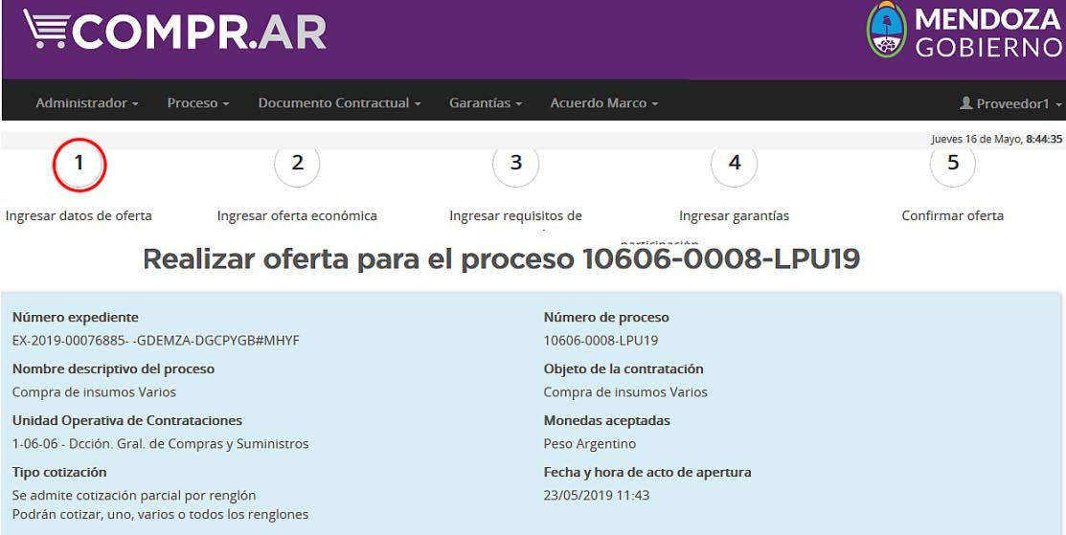
Una vez ingresado al proceso a participar, se debe acceder al Paso Nº 1;

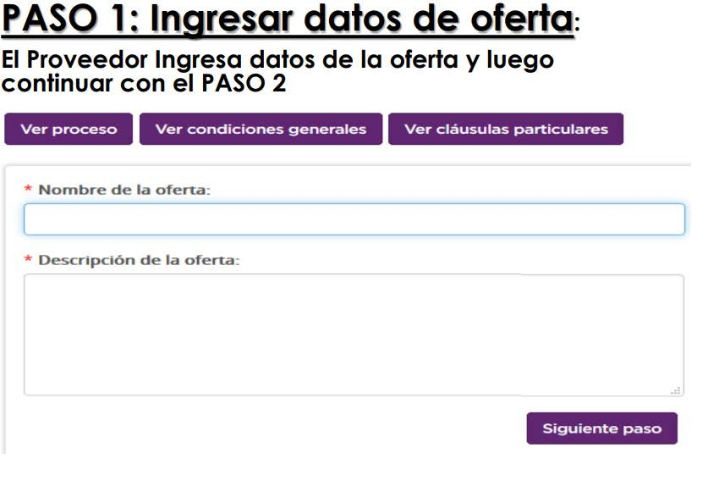

En este Paso Nro. 1 los oferentes indicarán el “Nombre de la Oferta” mediante la designación del nombre de la empresa oferente (por ej. “AUTOS SRL”).
En el campo “Descripción de la Oferta” (dato obligatorio) se deberá indicar si la propuesta se limita solamente a la presentación de una oferta básica para los Renglones indicados en el Artículo 2º, o además incluye la presentación de ofertas alternativas para los mismos. Tanto para el caso de la oferta básica como la/s alternativas se deberá presentar el Anexo II para cada una de ellas.

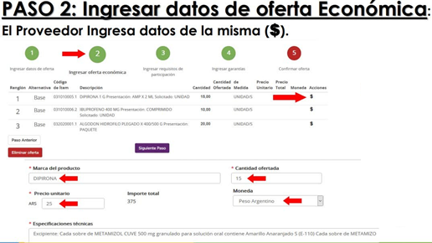
En este Paso Nro. 2, los oferentes cargarán la cotización u oferta económica en moneda de curso legal para los renglones previstos en el objeto de la Licitación (ver detalle Artículo 2º).

A los efectos de cargar la cotización e información complementaria respecto de cada renglón previsto, se procederá conforme el siguiente instructivo:

- en cada renglón, en el extremo derecho se encuentra el signo “$”, siendo esta la herramienta que debe seleccionar el oferente para activar la carga de la oferta económica o cotización para cada renglón. Los oferentes deberán cotizar obligatoriamente los dos renglones previstos en el Artículo 2ºdel presente pliego. El precio deberá cotizarse a consumidor final, o sea contener todos los impuestos y/o gravámenes que recaigan sobre el producto y el servicio requerido (ej. IVA), no dando lugar a reclamos posteriores.
- en el campo de “marca del producto” se deberá indicar la designación comercial con la cual se comercializa el producto y el servicio en el mercado.

- en el campo “cantidad ofertada” en el caso del Renglón Nº 1 se indicará “1”; en el caso del Renglón Nº 2 se indicará según lo detallado en el Anexo II.

En el campo “precio unitario” se indicará el valor (precio) de la cotización propuesta, teniendo presente las aclaraciones indicadas en el punto anterior (se cotizará la unidad de cada uno de los renglones previstos). El precio unitario deberá cotizarse en moneda nacional de curso legal, con dos (2) decimales como máximo.

IMPORTANTE: se aclara a los oferentes, que en el caso de la oferta correspondiente al Renglón Nº 1, el precio ofertado debe incluir todos los conceptos necesarios (precio de la unidad, IVA, gastos, patentamiento, etc) para que la unidad adjudicada, esté puesta en circulación.
Se aclara además a los oferentes, que en el caso de la oferta correspondiente al Renglón Nº2 (servicio post venta) la misma podrá realizarse bajo la condición “SERVICIO BONIFICADO”. En tal caso los oferentes deberán indicar como valor del precio unitario Pesos UNO ($1).
Se aclara asimismo que para el servicio objeto de contratación indicado en el Renglón Nº 2 (servicio post-venta), su precio podrá ser materia de renegociación y determinación de su valor de acuerdo a lo dispuesto por el Art. 11°

- en el campo “Porcentaje IVA” se indicará la opción que corresponda al gravamen aplicable al bien y servicio cotizado.

- en el campo “Moneda” se indicará la que resulte aplicable en la Licitación, según las reglas del presente pliego.
- finalmente, en el campo “Especificaciones técnicas” se indicará cualquier tipo de aclaración y/o descripción que sea necesaria respecto del bien ofertado (por ejemplo aquí deberá indicarse el tipo de vehículo que se propone, su descripción, etc).
Una vez finalizada la carga de la oferta base, el oferente podrá si así lo desea, cotizar ofertas alternativas (una o más sin límite de cantidad). Tomando en cuenta el botón (+) que se habilita después de la carga de cada renglón.

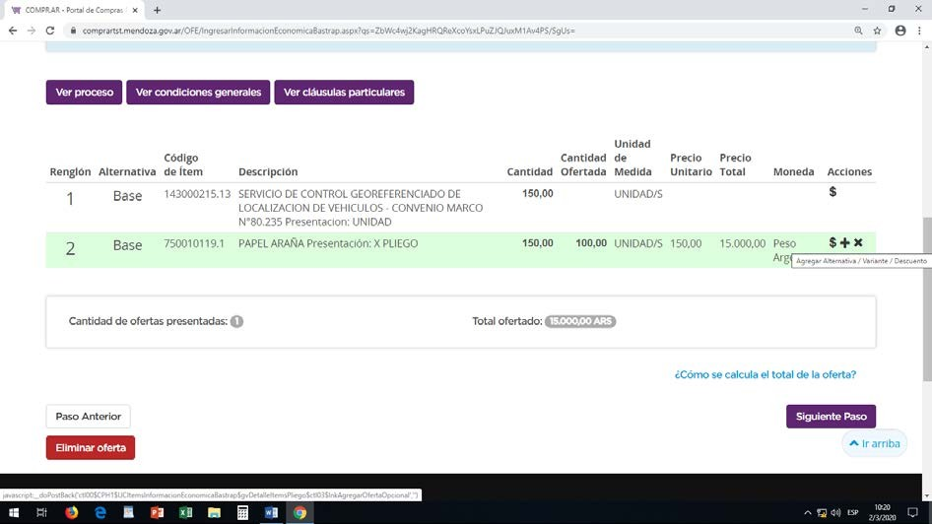

Para cargar las alternativas debe seguirse el mismo procedimiento que para la oferta base.
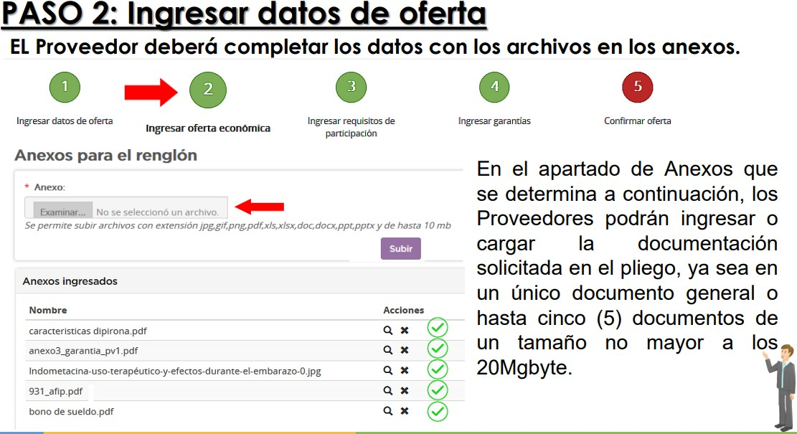

6

Continuando con el Paso Nº 2, el oferente podrá ingresar como archivos documentación complementaria, referente a la descripción de su oferta (este campo no es obligatorio); como por ejemplo folletería, ilustraciones, etc, que permita a la Comisión evaluadora tener una acabada comprensión de lo que está adquiriendo.

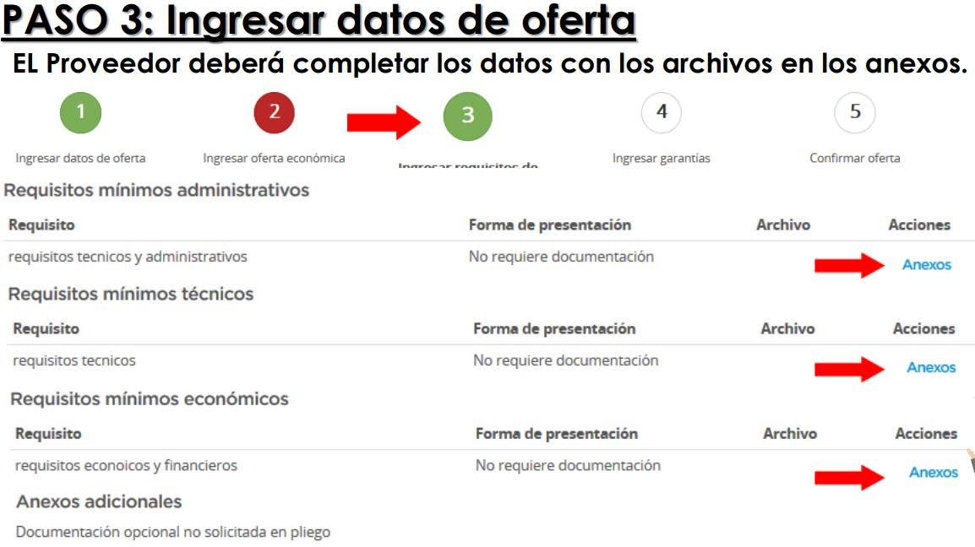
En este Paso Nro. 3, mediante la función “Anexos”, los oferentes adjuntarán la siguiente documentación:

- Dentro de la línea de los “REQUISITOS MÍNIMOS ADMINISTRATIVOS”, se adjuntará Pliegos de Condiciones Generales y Particulares y Especificaciones Técnicas, Declaración Jurada prevista en el Anexo I del presente pliego; firmados por el oferente o por quien reúna facultades suficientes de representación legal. Se deberá subir como archivo adjunto a su oferta (archivo extensión .pdf).
- Dentro de la línea de los “REQUISITOS MÍNIMOS TÉCNICOS”, se adjuntarán todas las certificaciones que se requieran en los pliegos especiales y/o de especificaciones técnicas. (Anexo II)
Los certificados requeridos deben ser legibles y estar vigentes de acuerdo a las instituciones oficiales que los expidan.

En el Paso Nº 4 el oferente deberá ingresar los siguientes campos:

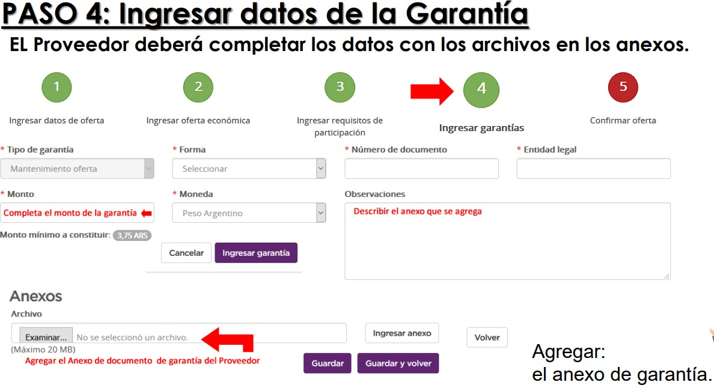

- En el campo “Tipo de garantía” deberá seleccionar alguna de las alternativas propuestas por el sistema (ej. pagaré),
- En el campo “Forma” agrega el documento correspondiente (ej. efectivo, cheque, etc.),

- En el campo “Monto” debe indicar el valor de la garantía ofrecida (debe ser igual o mayor al monto mínimo a constituir según determina el sistema),

- En el campo “Número de Documento”: dato identificativo del documento de garantía,

- En el campo “Entidad Legal”: la garantía debe realizarse a nombre de _____________ Gobierno de Mendoza.

- En el campo “Anexos” deberá adjuntar escaneado y firmado el documento de garantía.

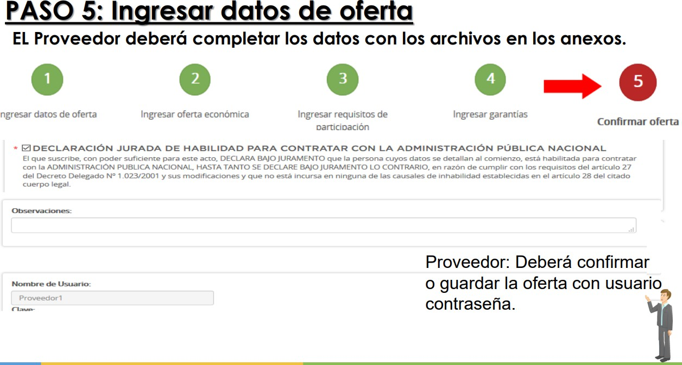

IMPORTANTE: Finalmente en este Paso Nº 5, el oferente deberá confirmar su oferta, condición excluyente para su consideración, ya que de no hacerlo, la misma no se perfecciona.

Artículo 6º: RECHAZO DE LA OFERTA
Las ofertas que no observen los recaudos de forma y contenido previstos en el artículo 5º, estarán sujetas al siguiente régimen de admisibilidad:
  - es insubsanable y dará lugar al rechazo de la oferta, la cotización en moneda que no sea de curso legal en la República.
  - la omisión de escanear y anexar en el sistema el archivo que contiene la Garantía de Oferta debidamente constituida y firmada.

Los demás recaudos documentales que se omitan deberán ser subsanados dentro del plazo que le indique la Comisión de Preadjudicación, bajo apercibimiento de ser rechazada la oferta.

Artículo 7º – ADJUDICACIÓN DEL CONTRATO. ORDEN DE COMPRA:

La Licitación se perfeccionará previa evaluación de las ofertas por parte de la Comisión de Preadjudicación que se designe al efecto, la que analizará las distintas presentaciones en sus aspectos formales (administrativos), técnicos y económicos. La selección se realizará a favor de la oferta más conveniente para satisfacer las necesidades públicas de la Administración licitante, a cuyo efecto se considerarán las pautas previstas en el Art. 149 de la Ley 8706 modificada por Ley 9193, las cuales, para la presente Licitación, se precisan en la Grilla de Evaluación prevista en el Anexo III del presente Pliego.

El Órgano Licitante, durante la evaluación de preadjudicación, podrá solicitar mejora de precios, entre los oferentes que se encuentren comprendidos en las condiciones previstas por la normativa vigente.

La Comisión procederá, en primer lugar, a evaluar la admisibilidad formal y técnica de las ofertas. Luego de elaborar y analizar la Grilla de Evaluación (Anexo III) la Comisión emitirá Acta de Preadjudicación para elevar a la autoridad competente y a su vez cargará en el Sistema Compr.ar los resultados del estudio. La mencionada autoridad, procederá según corresponda a adjudicar la oferta o declarar Desierta o Fracasada la licitación, mediante el dictado de acto administrativo e intervención correspondiente en el Sistema Compr.ar.

El contrato se perfeccionará al momento de la notificación de la respectiva Orden de Compra por intermedio del Sistema Compr.ar.

Artículo 8º – GARANTÍA DE ADJUDICACIÓN:

El adjudicatario constituirá una Garantía de Adjudicación mediante cualquiera de los instrumentos autorizados en el Art. 148 del Decreto Nº 1.000/2015. Se constituirá por el 5% del valor total de la adjudicación. Los datos de la garantía se cargarán en forma electrónica en el Sistema Compr.ar. La garantía física completa y firmada deberá ser escaneada y anexada a la oferta, respetando el procedimiento que se describe en el Artículo 5° del presente pliego. Una vez cumplido el paso anterior, deberá presentarla en forma física en la sede del Organismo contratante o donde lo indiquen los pliegos del llamado o el acto administrativo de adjudicación.

Artículo 9º – LUGAR DE ENTREGA. PLAZO DE ENTREGA. FORMALIDADES:
La unidad deberá ser entregada dentro del plazo máximo de sesenta (60) días corridos contados desde la notificación de la Orden de Compra respectiva.
El lugar de entrega será el que se indique en la Orden de Compra.
Las gestiones de patentamiento de la unidad adquirida estarán a cargo del proveedor adjudicatario.

ACTA DE RECEPCIÓN

El proveedor adjudicado procederá a la entrega del bien y a satisfacción del Organismo comprador, se labrará el Acta de Recepción de la unidad.
Asimismo, se proveerán los respectivos manuales de uso y mantenimiento programado. La recepción de la unidad así cumplida no exime al fabricante, al proveedor, y en su caso, al agente autorizado para el servicio de post venta, por el cumplimiento de las obligaciones inherentes a la garantía por defectos de fábrica.
La recepción de la unidad tampoco exime al proveedor de su obligación de proveer capacitación y entrenamiento, si ello fuese necesario a criterio del Organismo Comprador.

GARANTÍAS POR DEFECTOS, REPUESTOS Y SERVICIOS DE POST-VENTA:

El adjudicatario deberá garantizar el bien por defectos de fabricación y la provisión de repuestos
durante el plazo de la garantía desde la entrega del vehículo al Organismo comprador.
El proveedor adjudicado, y en su caso el agente autorizado para la prestación de los servicios de post-venta, están obligados a cumplir con las obligaciones inherentes a las garantías de reparaciones -sean o no motivadas en defectos de fabricación- y de provisión de repuestos de la unidad provista, bajo las condiciones mínimas previstas en el presente pliego y
especialmente de conformidad con los deberes principales y accesorios que impone la buena fe (art. 961 C.C.C.N.).

Artículo 10º – FORMA DE PAGO.

Una vez labrada el Acta de Recepción de la unidad, el adjudicatario presentará la Factura pertinente junto al Acta mencionada en el Artículo anterior, para su pago, el que se concretará dentro de los treinta (30) días posteriores, de acuerdo en un todo al Decreto Nº 1000/2015 y sus modificatorias.

Facturación

El adjudicatario deberá presentar la Factura junto con el Acta de Recepción, para su conformación y posterior pago, en __________________

La factura deberá cumplir las siguientes condiciones para su recepción:
- Debe ser Tipo “B” o “C” según la condición del proveedor frente al IVA.
- Debe estar a nombre del Gobierno de la Provincia de Mendoza - Ministerio ___________________. La condición del Ministerio frente al IVA es Exento y su Número de CUIT es xx-xxxxxx-xx.
- La fecha de facturación debe ser anterior a la fecha de vencimiento del CAE (en caso de no ser emitida por Controlador Fiscal) y posterior al remito que comprenda la factura.
- Deberá figurar: cantidad, número de Remito, número de Orden de Compra (el que indica el sistema COMPRAR), precio unitario y total.
- El importe Total deberá expresarse en números y letras, hasta dos dígitos.

Junto con la Factura, se adjuntará la siguiente documentación:

- Remito que corresponda al detalle de la unidad entregada consignada en la Factura, debidamente firmado por el Responsable de la Dependencia en donde se entrega o recepcione la unidad con su correspondiente aclaración. Además, se deberá dejar una copia o duplicado en la Dependencia donde se entreguen los bienes.
- ejemplar o impresión de la Orden de Compra con la constancia del pago del impuesto de sellos.
- La Factura se considerará recepcionada cuando se cumplimenten las condiciones antes mencionadas en su totalidad, de lo contrario no se dará curso al trámite de pago de la misma.

Artículo11º- RENEGOCIACIÓN VALOR SERVICIO POST-VENTA (RENGLÓN Nº 2):

El valor del servicio de post-venta, durante el período de garantía del fabricante, y en la medida que tales servicios no hubieren sido bonificados por el oferente, podrán ser renegociados tomando como base el incremento y/o disminución verificada en el precio de los repuestos que deban ser utilizados en cada servicio, a cuyo efecto se relevarán los precios de referencia elaborados por la Dirección General de Contrataciones Públicas y/o los que le correspondan a tales insumos en el Acuerdo Marco vigente que gestione dicho organismo. En subsidio, será aplicable lo dispuesto por la Disposición Nº 102/2018 de la citada Dirección General.

Artículo 12º - RESCISIÓN DEL CONTRATO.

El contrato podrá ser objeto de rescisión por parte del Estado, sin que el Adjudicatario tenga derecho a reclamar indemnización alguna y sin perjuicio de otras disposiciones ya contenidas en el presente pliego; en los siguientes casos que:
- El Adjudicatario que no cumpla con las obligaciones nucleares exigidas en el presente pliego.

- Cuando se comprobase fraude o dolo fehacientemente comprobado en el cumplimiento de las obligaciones del Adjudicatario.

- El Adjudicatario que no cumpla con la forma de entrega establecida del bien adjudicado dentro de un plazo de cinco (5) días corridos, a su vencimiento, la Subdirección de Servicios Administrativos junto con la Dirección General de Administración, ambas dependientes del Ministerio ____________, deberán intimar al Adjudicatario por un plazo de cinco días corridos, vencido este último plazo, se podrá tener por rescindido el contrato o bien, a opción de la Administración compradora, ejecutar el contrato en tal estado de mora del proveedor vendedor, con las consecuencias establecidos en el Anexo III punto 3 – Plazo de Entrega.
- Si el Adjudicatario fuera declarado en concurso, quiebra o judicialmente inhábil.

- Asimismo, el Organismo Licitante se reserva el derecho de rescindir el contrato en forma unilateral y sin invocar motivo alguno cuando lo considere conveniente, lo que no dará derecho a reclamo de ninguna índole por parte del adjudicatario.
En todos los casos de incumplimiento regirá lo dispuesto por el Artículo 154 de la Ley 8706.

Artículo 13º - FACULTADES DE LA ADMINISTRACIÓN.

Le corresponde a la Administración la potestad de decidir ejecutoriamente sobre el sentido y verdadero alcance de los Pliegos, de los contratos que se celebren, el ejercicio del ius variandi, determinar unilateralmente incumplimientos del mismo e imposición de sanciones.

ANEXO I
DECLARACIÓN JURADA
Yo …………………………………………………………….., D.N.I. Nº …..………………….. por sí/en representación
de ………………………………………………………………..…………… declaro bajo juramento e informo:
a) Poseer capacidad legal y/o poderes suficientes de representación legal, estatutaria o convencional para formular la presente oferta de contrato.
b) Conocer cabalmente y aceptar incondicionalmente las bases y condiciones de los Pliegos General y Particular que rigen la presente Licitación Pública.
c) Aceptar como orden de prelación normativo rector del procedimiento de contratación y del contrato de seguro a celebrar, el siguiente:
1- La Ley 8706 y su Decreto Reglamentario Nº 1000/2015.
2- El Pliego de Condiciones Particulares y, en su caso, las circulares aclaratorias que dicte la autoridad competente.
3- La Disposición Nº 102/2018 de la DGCPyGB.
d) Que a todos los efectos derivados del presente procedimiento de contratación y contrato ulterior consideraré por válidas y eficaces las notificaciones que se cursen a la siguiente dirección de correo electrónico, bastando a tal efecto la simple constancia de remisión efectuada por el Organismo Contratante y/o el Órgano Rector de Contrataciones de la Provincia de Mendoza. E-mail: …………………………………………………………………………………………………………………………………………………
f) Que en caso de conflicto judicial con motivo del presente procedimiento de contratación y contrato ulterior acepto la jurisdicción de los Tribunales Ordinarios de la Ciudad de Mendoza.

............................ .................................... ..................................
FIRMA ACLARACIÓN DE FIRMA NRO. DOCUMENTO

ANEXO II – ESPECIFICACIONES TÉCNICAS

OFERTA BASE: VEHÍCULO SEDAN – CUATRO PUERTAS – CON BAUL

RENGLON Nº 1

EQUIPAMIENTO MINIMO:

- Modelo: Sedan 4 puertas con baúl - O km.
- Capacidad: 5 personas.
- Dirección asistida.
- Cierre centralizado.
- Levanta cristales eléctricos.
- Caja Automática / Manual.
- Frenos ABS con distribución electrónica de frenado (EBD).
- Sensor de estacionamiento.
- Alarma antirrobo e inmovilizador de motor.
- Aire acondicionado con climatizador automático.
- Cinturón de seguridad delanteros y traseros inerciales de 3 puntos y apoyacabezas en todas las plazas.
- Air bags frontales y laterales, mínimo 2 o más.
- Balizas (triángulo), botiquín, chaleco refractario, cuarta de tiro.
- Neumáticos radiales de primera marca, llave de rueda y gato hidráulico para cambio de neumáticos de primera marca y fácil operación.
- Faros delanteros Bi-LED.
- Matafuego normalizado de capacidad no inferior a un (1) Kg. a base de P.Q.S. para fuegos tipo ABC.
- Motorización: desde 1.8 CC en adelante
- Combustión: nafta

RENGLON Nº 2

SERVICIO POST VENTA: El oferente deberá cotizar el servicio de postventa para el vehículo 0 km ofertado en el Artículo 2º del presente pliego.

- El oferente deberá detallar cantidad de servicios de post venta de acuerdo al cronograma de prestaciones, indicando la frecuencia de los mismos en kilómetros, conforme a los manuales técnicos de cada modelo ofertado (por ejemplo: cada 10.000 km). Durante el período de garantía oficial del vehículo.

- En cada revisión programada deberá detallar los servicios incluidos (como por ejemplo: cambio de aceite de motor y filtro de aceite, cambio o revisión de filtro de aire y filtro de habitáculo, cambio o revisión del filtro de combustible (cuando aplique), revisión y/o recambio de pastillas de freno, control y mantenimiento del sistema de frenos y dirección, revisión del sistema de suspensión, diagnóstico de funcionamiento de airbag y otros sistemas de seguridad activa y pasiva, revisión del sistema de climatización y aire acondicionado, control de luces, correas, niveles de fluidos, batería y neumáticos, etc.).

- El oferente deberá informar la ubicación de los talleres habilitados u oficiales donde se podrán realizar los servicios de postventa, del ámbito del gran Mendoza.

............................ ........................ ................ ....................................... FIRMA ACLARACIÓN DE FIRMA NRO. DOCUMENTO

ANEXO III – GRILLA DE EVALUACIÓN DE OFERTAS

GRILLA BASÍCA DE EVALUACIÓN PARA LA ADQUISICIÓN DE VEHÍCULO
CRITERIO | PUNTAJE
- Antecedentes  a) Contractuales | 05
- Calidad del Producto | 40
- Plazo de Entrega | 10
- Acreditación ODS s/ Ley 9193 | 10
- Oferta Económica  - Vehículo (30)  - Servicio Post Venta (05) | 35
TOTAL | 100

- ANTECEDENTES

- Contractuales: Se calificará con el máximo puntaje previsto cinco (5) puntos a los oferentes que no posean antecedentes de penalidades o sanciones aplicadas dentro del año calendario anterior a la fecha de apertura de ofertas, en el Registro Único de Proveedores de Mendoza.
En caso de oferentes que no posean en el Registro Único de Proveedores una inscripción vigente en dicho período, también serán calificados con el máximo puntaje 5 puntos, salvo que posean sanciones impuestas en el mismo plazo por organismos y/o registros de proveedores de otras jurisdicciones (Nacional, Provincial, Municipal).
Se calificará con 1 punto a los oferentes que posean sanciones de apercibimiento dentro del año calendario anterior a la fecha de apertura de ofertas, inscriptas en el Registro Único de Proveedores de Mendoza u otros de otra jurisdicción Nacional, Provincial o Municipal. Se calificará también con 1 punto a los oferentes que, no registrando sanciones mediante procedimientos formales, tuvieren antecedentes documentados de prestación “no satisfactoria” del servicio.
Se calificará sin puntaje a los oferentes que posean sanciones de suspensión o bajas por incumplimientos contractuales, en el Registro Único de Proveedores de Mendoza u otros de otra jurisdicción Nacional, Provincial o Municipal, dentro del año calendario anterior a la fecha de apertura de ofertas.
A los efectos de la evaluación se considerará la información publicada por el Registro Único de Proveedores Provincial y demás Organismos que administren dichos datos a nivel Nacional, Provincial y Municipal.

- CALIDAD DEL PRODUCTO:
Calidad Técnica / Indicadores de Calidad
Criterio | Puntaje
- Eficiencia en consumo de combustible y relación de potencia / rendimiento | 10
- Tecnología y seguridad | 20
- Garantía extendida | 10
Total | 40

- Eficiencia en consumo de combustible y relación de potencia / rendimiento: Se asignará el máximo puntaje previsto diez (10) puntos, a la oferta que proponga un vehículo con el menor consumo de combustible cada 100 km en relación con la potencia, las que tengan un mayor nivel de consumo relacionado, serán calificadas según el criterio de la proporcionalidad.

- Tecnología y seguridad:
Se asignará el máximo puntaje de veinte (20) puntos, a la oferta que proponga la mayor tecnología y seguridad del vehículo, que permita que el rodado sea más duradero, manteniendo su rendimiento y seguridad; evitando fallas frecuentes y reparaciones, de acuerdo a los siguientes aspectos:

Sensor de estacionamiento:

Sensor de estacionamiento | Puntaje
Sensor delantero y trasero mas cámara | 4
Sensor trasero sin cámara | 2
Sin sensor | 0

Crash Test:

Crash Test | Puntaje
Cinco estrellas | 4
Cuatro estrellas | 2
Tres Estrellas | 1

Es un tipo de ensayo destructivo que se realiza para evaluar la capacidad de un vehículo para proteger a sus ocupantes y minimizar las lesiones durante una colisión.

Sistema de frenos:

Sistema de Frenos | Puntaje
ABS + EBD | 4
ABS | 2
Sin ABS | 0

Sistema ABS: Sistema Antibloqueo de Frenos, Este sistema evita que las ruedas se bloqueen durante una frenada brusca, permitiendo al conductor mantener el control de la dirección y maniobrar para evitar obstáculo
Sistema EBD: El sistema de distribución electrónica de frenado (EBD) es una combinación de tecnología electrónica e hidráulica que modifica la presión que se aplica a los frenos en cada esquina del auto para proporcionar un rendimiento de frenado más fuerte y seguro en situaciones de emergencia

Sistema de airbags:

Sistema de Airbags | Puntaje
6 o más Airbags | 4
Entre 2 y 5 Airbags | 2
Menos de 2 | 0

Transmisión:

Transmisión | Puntaje
Automatica CVT de 10 Velocidades | 4
Automatica CVT de 7 Velocidades | 3
Manual de 5 Velocidades | 2

- Garantía extendida: Se asignará el máximo puntaje de diez (10) puntos, a la oferta que brinde la mayor garantía extendida medida en cantidad de meses desde su entrega, el resto se calificará según el criterio de proporcionalidad.

- PLAZO DE ENTREGA:

Teniendo en cuenta el plazo máximo de cumplimiento estipulado por el Pliego de Condiciones Particulares respecto de la obligación principal inherente al objeto de la Licitación (la entrega del bien), se calificará con el máximo puntaje previsto de diez (10) puntos, a la oferta que proponga dicho cumplimiento en el menor plazo cierto determinado por el oferente (oferta superadora). Las demás ofertas serán calificadas conforme el criterio de la proporcionalidad.

ATENCIÓN: El plazo de entrega que planifique el oferente en su propuesta se considerará una Declaración Jurada de cumplimiento del contrato. Por lo tanto, ante la mora (mora automática imputable), por cada día de retardo se aplicará una multa diaria del 0,1% del valor del bien no entregado dentro del plazo propuesto.

- ACREDITACIÓN DE OBJETIVOS DE DESARROLLO SOSTENIBLE (S/LEY 9193):
El máximo previsto es de diez (10) puntos, se calificará a los oferentes con el puntaje que les asigne la Dirección General de Contrataciones Públicas y Gestión de Bienes al tiempo de su inscripción o renovación de inscripción o actualización de información en el Registro Único de Proveedores, con anterioridad a la fecha de la publicación de la licitación. La Comisión de Evaluación verificará el puntaje en cada caso, a través de la información que difunda públicamente en su web institucional la Dirección General de Contrataciones Públicas y Gestión de Bienes (https://www.mendoza.gov.ar/compras/compras-publicas-sustentables/).

- OFERTA ECONÓMICA:
Para el Renglón Nº 1 se asignará el máximo puntaje previsto de treinta (30) puntos a la oferta que, siendo formal y técnicamente admisible, resulte ser la de menor precio. Las demás ofertas serán puntuadas conforme la regla de proporcionalidad.
Para el Renglón Nº 2 se otorgarán cinco (05) puntos al oferente que bonifique la mayor cantidad de servicios de mantenimiento post venta, teniendo en cuenta el kilometraje; durante la vigencia de la garantía, evaluándose este concepto según lo detallado en el Anexo II; el resto de las ofertas se calificarán según el criterio de proporcionalidad.

Por regla, las ofertas que no superen los treinta (30) puntos totales serán desestimadas por inconvenientes. La Administración licitante, en virtud de razones fundadas, podrá valorar como conveniente a una oferta determinada, en caso de que la misma no alcanzare el mínimo establecido.

